**Лабораторна робота №2**

**ПОРІВНЯННЯ МЕТОДІВ КЛАСИФІКАЦІЇ ДАНИХ**

**Мета роботи:** використовуючи спеціалізовані бібліотеки та мову програмування Python дослідити різні методи класифікації даних та навчитися їх порівнювати.

Хід роботи:

**Завдання 2.1** **Класифікація за допомогою машин опорних векторів (SVM)**

|  |  |  |
| --- | --- | --- |
| Назва | Призначення | Вид |
| age | Вік | числовий |
| workclass | Робітничий клас | катеоріальний |
| fnlwgt | Фінальна вага (показує, скільки людей є схожими на конкретного респондента з таким набором характеристик) | числовий |
| education | Освіта | катеоріальний |
| education-num | Рівень освіти | числовий |
| marital-status | Сімейний стан | катеоріальний |
| occupation | Професія | катеоріальний |
| relationship | Відносини | катеоріальний |
| race | Раса | катеоріальний |
| sex | Стать | числовий |
| capital-gain | Приріст капіталу | числовий |
| capital-loss | Втрата капіталу | числовий |
| hours-per-week | Кількість робочих годин в тиждень | числовий |
| native-country | Рідна країна | катеоріальний |
| income | Прибуток в рік | числовий |

Лістинг коду:

import numpy as np  
import matplotlib.pyplot as plt  
from sklearn import preprocessing  
from sklearn.svm import LinearSVC  
from sklearn.multiclass import OneVsOneClassifier  
from sklearn.model_selection import train_test_split, cross_val_score  
from sklearn.metrics import recall_score, precision_score, accuracy_score  
  
# Вхідний файл, який містить дані  
input_file = 'income_data.txt'  
  
# Читання даних  
X = []  
y = []  
count_class1 = 0  
count_class2 = 0  
max_datapoints = 25000  
  
with open(input_file, 'r') as f:  
 for line in f.readlines():  
 if count_class1 >= max_datapoints and count_class2 >=max_datapoints:  
 break  
 if '?' in line:  
 continue  
  
 data = line[:-1].split(', ')  
 if data[-1] == '<=50K' and count_class1 < max_datapoints:  
 X.append(data)  
 count_class1 += 1  
 if data[-1] == '>50K' and count_class2 < max_datapoints:  
 X.append(data)  
 count_class2 += 1  
  
# Перетворення на масив numpy  
X = np.array(X)  
  
# Перетворення рядкових даних на числові  
label_encoder = []  
X_encoded = np.empty(X.shape)  
for i,item in enumerate(X[0]):  
 if item.isdigit():  
 X_encoded[:, i] = X[:, i]  
 else:  
 label_encoder.append(preprocessing.LabelEncoder())  
 X_encoded[:, i] = label_encoder[-1].fit_transform(X[:,i])  
  
X = X_encoded[:, :-1].astype(int)  
Y = X_encoded[:, -1].astype(int)  
  
# Створення SVМ-класифікатора  
classifier = OneVsOneClassifier(LinearSVC(random_state=0))  
  
# Навчання класифікатора  
classifier.fit(X, Y)  
  
X_train, X_test, y_train, y_test = train_test_split(X, Y, test_size=0.2, random_state=5)  
  
classifier = OneVsOneClassifier(LinearSVC(random_state=0))  
classifier.fit(X_train, y_train)  
y_test_pred = classifier.predict(X_test)

# Обчислення F-міри для SVМ-класифікатора  
f1 = cross_val_score(classifier, X, Y, scoring='f1_weighted', cv=3)  
print("F1 score: " + str(round(100*f1.mean(), 2)) + "%")  
  
# Передбачення результату для тестової точки даних  
input_data = ['37', 'Private', '215646', 'HS-grad', '9', 'Never-married', 'Handlers-cleaners', 'Not-in-family', 'White', 'Male',  
'0', '0', '40', 'United-States']  
  
# Кодування тестової точки даних  
input_data_encoded = [-1] * len(input_data)  
count = 0  
for i, item in enumerate(input_data):  
 if item.isdigit():  
 input_data_encoded[i] = int(input_data[i])  
 else:  
 try:  
 input_data_encoded[i] = int(label_encoder[count].transform([input_data[i]])[0])  
 except ValueError as e:  
 print(f"Значення '{item}' не було знайдено у label_encoder. Перевірте дані.")  
 print(e)  
  
 count += 1  
  
input_data_encoded = np.array(input_data_encoded)  
  
# Використання класифікатора для кодованої точки даних  
# та виведення результату  
predicted_class = classifier.predict(input_data_encoded.reshape(1, -1))  
print(label_encoder[-1].inverse_transform(predicted_class)[0])  
  
# Прогнозування значень для тренувальних даних  
y_pred = classifier.predict(X_test)  
  
#Акуратність  
accuracy_percentage = accuracy_score(y_test, y_pred) * 100;  
print("Accuracy = ", round(accuracy_percentage,2), "%")  
  
#Повнота  
recall_percentage = recall_score(y_test, y_pred, average='weighted') * 100  
print("Recall: ", round(recall_percentage,2), "%")  
  
#Точність  
precision_percentage = precision_score(y_test, y_pred, average='weighted') * 100  
print("Precision: ", round(precision_percentage,2), "%")

Результат виконання:

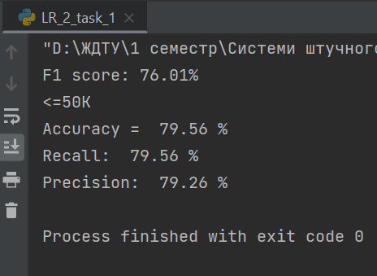

Рисунок 1 - Результат виконання програми

Тестова точка була класифікована як клас "<=50K", що означає, що модель вважає, що особа, описана у тестовій точці, має дохід не більше $50K.

Метрики:

F1 score: 76.01% — це свідчить про збалансовану продуктивність моделі в класифікації як позитивних, так і негативних прикладів.

Accuracy (Акуратність): 79.56% — модель правильно класифікує близько 80% прикладів.

Recall (Повнота): 79.56% — це означає, що модель успішно виявляє майже 80% всіх прикладів з будь-яким доходом.

Precision (Точність): 79.26% — коли модель прогнозує, що людина заробляє менше ніж $50K, вона буде правильною в майже 80% випадків.

Висновок: Тестова точка класифікована до класу "<=50K", тобто модель передбачає, що ця особа має дохід не більше $50K.

**Завдання 2.2** **Порівняння якості класифікаторів SVM з нелінійними ядрами**

**1) Поліноміальне ядро**

Лістинг коду:

import numpy as np  
import matplotlib.pyplot as plt  
from sklearn import preprocessing  
from sklearn.svm import SVC  
from sklearn.multiclass import OneVsOneClassifier  
from sklearn.model_selection import train_test_split, cross_val_score  
from sklearn.metrics import recall_score, precision_score, accuracy_score  
  
# Вхідний файл, який містить дані  
input_file = 'income_data.txt'  
  
# Читання даних  
X = []  
y = []  
count_class1 = 0  
count_class2 = 0  
max_datapoints = 25000  
  
with open(input_file, 'r') as f:  
 for line in f.readlines():  
 if count_class1 >= max_datapoints and count_class2 >=max_datapoints:  
 break  
 if '?' in line:  
 continue  
  
 data = line[:-1].split(', ')  
 if data[-1] == '<=50K' and count_class1 < max_datapoints:  
 X.append(data)

count_class1 += 1  
 if data[-1] == '>50K' and count_class2 < max_datapoints:  
 X.append(data)  
 count_class2 += 1  
  
# Перетворення на масив numpy  
X = np.array(X)  
  
# Перетворення рядкових даних на числові  
label_encoder = []  
X_encoded = np.empty(X.shape)  
for i,item in enumerate(X[0]):  
 if item.isdigit():  
 X_encoded[:, i] = X[:, i]  
 else:  
 label_encoder.append(preprocessing.LabelEncoder())  
 X_encoded[:, i] = label_encoder[-1].fit_transform(X[:,i])  
  
X = X_encoded[:, :-1].astype(int)  
Y = X_encoded[:, -1].astype(int)  
  
X_train, X_test, y_train, y_test = train_test_split(X, Y, test_size=0.2, random_state=5)  
  
classifier = OneVsOneClassifier(SVC(kernel='poly', degree=8, max_iter=6000))  
classifier.fit(X_train, y_train)  
  
# Обчислення F-міри для SVМ-класифікатора  
f1 = cross_val_score(classifier, X, Y, scoring='f1_weighted', cv=3)  
print("F1 score: " + str(round(100*f1.mean(), 2)) + "%")  
  
# Передбачення результату для тестової точки даних  
input_data = ['37', 'Private', '215646', 'HS-grad', '9', 'Never-married', 'Handlers-cleaners', 'Not-in-family', 'White', 'Male',  
'0', '0', '40', 'United-States']  
  
# Кодування тестової точки даних  
input_data_encoded = [-1] * len(input_data)  
count = 0  
for i, item in enumerate(input_data):  
 if item.isdigit():  
 input_data_encoded[i] = int(input_data[i])  
 else:  
 try:  
 input_data_encoded[i] = int(label_encoder[count].transform([input_data[i]])[0])  
 except ValueError as e:  
 print(f"Значення '{item}' не було знайдено у label_encoder. Перевірте дані.")  
 print(e)  
  
 count += 1  
  
input_data_encoded = np.array(input_data_encoded)  
  
# Використання класифікатора для кодованої точки даних  
# та виведення результату  
predicted_class = classifier.predict(input_data_encoded.reshape(1, -1))  
print(label_encoder[-1].inverse_transform(predicted_class)[0])  
  
# Прогнозування значень для тренувальних даних  
y_pred = classifier.predict(X_test)

#Акуратність  
accuracy_percentage = accuracy_score(y_test, y_pred) * 100;  
print("Accuracy = ", round(accuracy_percentage,2), "%")

#Повнота  
recall_percentage = recall_score(y_test, y_pred, average='weighted') * 100  
print("Recall: ", round(recall_percentage,2), "%")  
  
#Точність  
precision_percentage = precision_score(y_test, y_pred, average='weighted') * 100  
print("Precision: ", round(precision_percentage,2), "%")

Результат виконання:

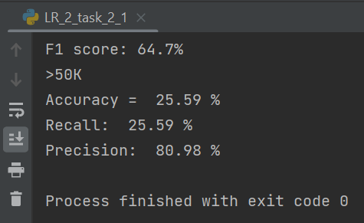

Рисунок 2 - Результат виконання програми

**2) Гаусове ядро**

Лістинг коду:

import numpy as np  
import matplotlib.pyplot as plt  
from sklearn import preprocessing  
from sklearn.svm import SVC  
from sklearn.multiclass import OneVsOneClassifier  
from sklearn.model_selection import train_test_split, cross_val_score  
from sklearn.metrics import recall_score, precision_score, accuracy_score  
  
# Вхідний файл, який містить дані  
input_file = 'income_data.txt'  
  
# Читання даних  
X = []  
y = []  
count_class1 = 0  
count_class2 = 0  
max_datapoints = 25000  
  
with open(input_file, 'r') as f:  
 for line in f.readlines():  
 if count_class1 >= max_datapoints and count_class2 >=max_datapoints:  
 break  
 if '?' in line:  
 continue  
  
 data = line[:-1].split(', ')  
 if data[-1] == '<=50K' and count_class1 < max_datapoints:  
 X.append(data)  
 count_class1 += 1

if data[-1] == '>50K' and count_class2 < max_datapoints:  
 X.append(data)  
 count_class2 += 1  
  
# Перетворення на масив numpy  
X = np.array(X)  
  
# Перетворення рядкових даних на числові  
label_encoder = []  
X_encoded = np.empty(X.shape)  
for i,item in enumerate(X[0]):  
 if item.isdigit():  
 X_encoded[:, i] = X[:, i]  
 else:  
 label_encoder.append(preprocessing.LabelEncoder())  
 X_encoded[:, i] = label_encoder[-1].fit_transform(X[:,i])  
  
X = X_encoded[:, :-1].astype(int)  
Y = X_encoded[:, -1].astype(int)  
  
X_train, X_test, y_train, y_test = train_test_split(X, Y, test_size=0.2, random_state=5)  
  
classifier = OneVsOneClassifier(SVC(kernel='rbf', max_iter=6000))  
classifier.fit(X_train, y_train)  
  
# Обчислення F-міри для SVМ-класифікатора  
f1 = cross_val_score(classifier, X, Y, scoring='f1_weighted', cv=3)  
print("F1 score: " + str(round(100*f1.mean(), 2)) + "%")  
  
# Передбачення результату для тестової точки даних  
input_data = ['37', 'Private', '215646', 'HS-grad', '9', 'Never-married', 'Handlers-cleaners', 'Not-in-family', 'White', 'Male',  
'0', '0', '40', 'United-States']  
  
# Кодування тестової точки даних  
input_data_encoded = [-1] * len(input_data)  
count = 0  
for i, item in enumerate(input_data):  
 if item.isdigit():  
 input_data_encoded[i] = int(input_data[i])  
 else:  
 try:  
 input_data_encoded[i] = int(label_encoder[count].transform([input_data[i]])[0])  
 except ValueError as e:  
 print(f"Значення '{item}' не було знайдено у label_encoder. Перевірте дані.")  
 print(e)  
  
 count += 1  
  
input_data_encoded = np.array(input_data_encoded)  
  
# Використання класифікатора для кодованої точки даних  
# та виведення результату  
predicted_class = classifier.predict(input_data_encoded.reshape(1, -1))  
print(label_encoder[-1].inverse_transform(predicted_class)[0])  
  
# Прогнозування значень для тренувальних даних  
y_pred = classifier.predict(X_test)  
  
#Акуратність  
accuracy_percentage = accuracy_score(y_test, y_pred) * 100;  
print("Accuracy = ", round(accuracy_percentage,2), "%")

#Повнота  
recall_percentage = recall_score(y_test, y_pred, average='weighted') * 100  
print("Recall: ", round(recall_percentage,2), "%")  
  
#Точність  
precision_percentage = precision_score(y_test, y_pred,average='weighted') * 100  
print("Precision: ", round(precision_percentage,2), "%")

Результат виконання:

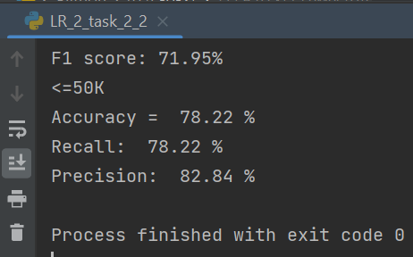

Рисунок 3 - Результат виконання програми

**3) Сигмоїдне ядро**

Лістинг коду:

import numpy as np  
import matplotlib.pyplot as plt  
from sklearn import preprocessing  
from sklearn.svm import SVC  
from sklearn.multiclass import OneVsOneClassifier  
from sklearn.model_selection import train_test_split, cross_val_score  
from sklearn.metrics import recall_score, precision_score, accuracy_score  
  
# Вхідний файл, який містить дані  
input_file = 'income_data.txt'  
  
# Читання даних  
X = []  
y = []  
count_class1 = 0  
count_class2 = 0  
max_datapoints = 25000  
  
with open(input_file, 'r') as f:  
 for line in f.readlines():  
 if count_class1 >= max_datapoints and count_class2 >=max_datapoints:  
 break  
 if '?' in line:  
 continue  
  
 data = line[:-1].split(', ')  
 if data[-1] == '<=50K' and count_class1 < max_datapoints:  
 X.append(data)  
 count_class1 += 1  
 if data[-1] == '>50K' and count_class2 < max_datapoints:  
 X.append(data)  
 count_class2 += 1

# Перетворення на масив numpy  
X = np.array(X)  
  
# Перетворення рядкових даних на числові  
label_encoder = []  
X_encoded = np.empty(X.shape)  
for i,item in enumerate(X[0]):  
 if item.isdigit():  
 X_encoded[:, i] = X[:, i]  
 else:  
 label_encoder.append(preprocessing.LabelEncoder())  
 X_encoded[:, i] = label_encoder[-1].fit_transform(X[:,i])  
  
X = X_encoded[:, :-1].astype(int)  
Y = X_encoded[:, -1].astype(int)  
  
X_train, X_test, y_train, y_test = train_test_split(X, Y, test_size=0.2, random_state=5)  
  
classifier = OneVsOneClassifier(SVC(kernel='sigmoid', max_iter=6000))  
classifier.fit(X_train, y_train)  
  
# Обчислення F-міри для SVМ-класифікатора  
f1 = cross_val_score(classifier, X, Y, scoring='f1_weighted', cv=3)  
print("F1 score: " + str(round(100*f1.mean(), 2)) + "%")  
  
# Передбачення результату для тестової точки даних  
input_data = ['37', 'Private', '215646', 'HS-grad', '9', 'Never-married', 'Handlers-cleaners', 'Not-in-family', 'White', 'Male',  
'0', '0', '40', 'United-States']  
  
# Кодування тестової точки даних  
input_data_encoded = [-1] * len(input_data)  
count = 0  
for i, item in enumerate(input_data):  
 if item.isdigit():  
 input_data_encoded[i] = int(input_data[i])  
 else:  
 try:  
 input_data_encoded[i] = int(label_encoder[count].transform([input_data[i]])[0])  
 except ValueError as e:  
 print(f"Значення '{item}' не було знайдено у label_encoder. Перевірте дані.")  
 print(e)  
  
 count += 1  
  
input_data_encoded = np.array(input_data_encoded)  
  
# Використання класифікатора для кодованої точки даних  
# та виведення результату  
predicted_class = classifier.predict(input_data_encoded.reshape(1, -1))  
print(label_encoder[-1].inverse_transform(predicted_class)[0])  
  
# Прогнозування значень для тренувальних даних  
y_pred = classifier.predict(X_test)  
  
#Акуратність  
accuracy_percentage = accuracy_score(y_test, y_pred) * 100;  
print("Accuracy = ", round(accuracy_percentage,2), "%")  
  
#Повнота  
recall_percentage = recall_score(y_test, y_pred, average='weighted') * 100  
print("Recall: ", round(recall_percentage,2), "%")

#Точність  
precision_percentage = precision_score(y_test, y_pred, average='weighted') * 100  
print("Precision: ", round(precision_percentage,2), "%")

Результат виконання:

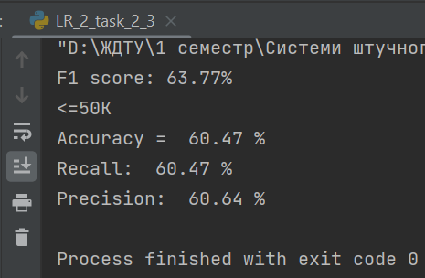

Рисунок 4 - Результат виконання програми

За результатами тренування SVM з Гаусовим ядром найкраще виконує завдання класифікації за результатами тренування.

Метрики:

* Поліноміальне ядро:

*F1 score:* 64.7% — це свідчить про середній рівень збалансованості моделі у класифікації позитивних прикладів (більше ніж $50K) з певними недоліками в класифікації негативних прикладів.

*Accuracy (Акуратність):* 25.59% — модель правильно класифікує лише близько 26% прикладів, що свідчить про загальний низький рівень продуктивності.

*Recall (Повнота):* 25.59% — це означає, що модель успішно виявляє лише близько 26% всіх прикладів з доходом більше ніж $50K.

*Precision (Точність):* 80.98% — коли модель прогнозує, що людина заробляє більше ніж $50K, вона буде правильною в майже 81% випадків, що свідчить про високу точність при позитивних передбаченнях.

* Гаусове ядро

*F1 score:* 76.01% — це свідчить про збалансовану продуктивність моделі в класифікації як позитивних, так і негативних прикладів.

*Accuracy (Акуратність):* 79.56% — модель правильно класифікує близько 80% прикладів.

*Recall (Повнота):* 79.56% — це означає, що модель успішно виявляє майже 80% всіх прикладів з будь-яким доходом.

*Precision (Точність):* 79.26% — коли модель прогнозує, що людина заробляє менше ніж $50K, вона буде правильною в майже 80% випадків.

* Сигмоїдне ядро

*F1 score:* 63.77% — це свідчить про середній рівень збалансованості моделі у класифікації як позитивних, так і негативних прикладів.

*Accuracy (Акуратність):* 60.47% — модель правильно класифікує близько 60% прикладів.

*Recall (Повнота):* 60.47% — це означає, що модель успішно виявляє близько 60% всіх прикладів, незалежно від класу.

*Precision (Точність):* 60.64% — коли модель прогнозує, що людина заробляє менше ніж $50K, вона буде правильною в майже 61% випадків.

**Завдання 2.3** **Порівняння якості класифікаторів на прикладі класифікації сортів ірисів**

**КРОК 1**

Лістинг коду:

from sklearn.datasets import load_iris  
iris_dataset = load_iris()  
  
print("Ключі iris_dataset: \n{}".format(iris_dataset.keys()))  
  
print("Опис ",iris_dataset['DESCR'][:193] + "\n...")  
  
print("Назви відповідей: {}".format(iris_dataset['target_names']))  
  
print("Назва ознак: \n{}".format(iris_dataset['feature_names']))  
  
print("Тип масиву data: {}".format(type(iris_dataset['data'])))  
  
print("Форма масиву data: {}".format(iris_dataset['data'].shape))  
  
for i in range(5):  
 print(iris_dataset['data'][i])  
  
print("Тип масиву target: {}".format(type(iris_dataset['target'])))

Результат виконання:

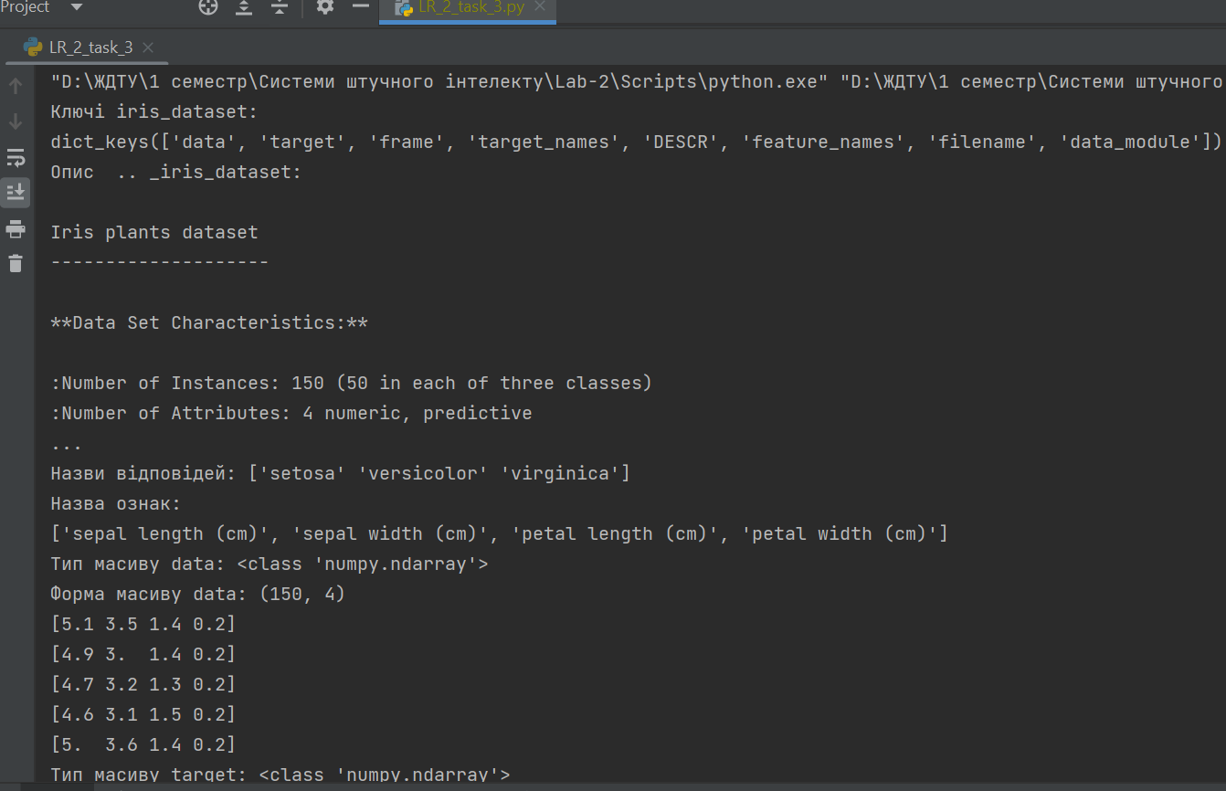

Рисунок 5 - Результат виконання програми

**КРОК 2**

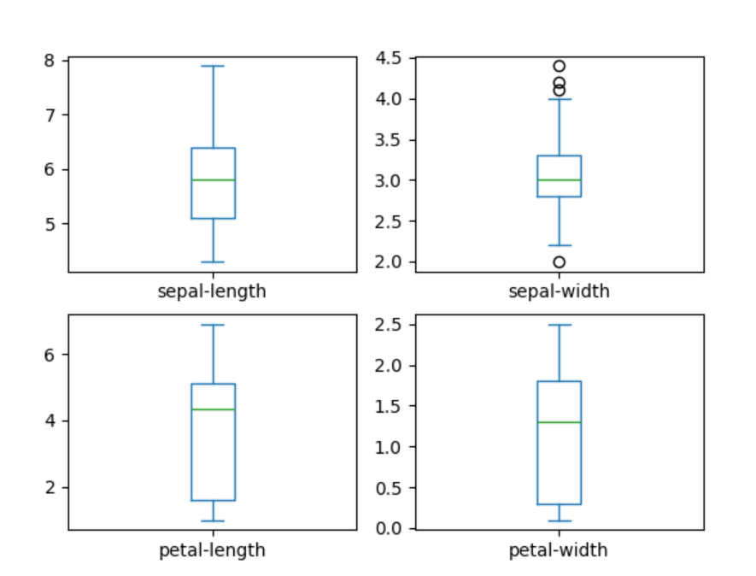

Рисунок 6 – Діаграма розмаху

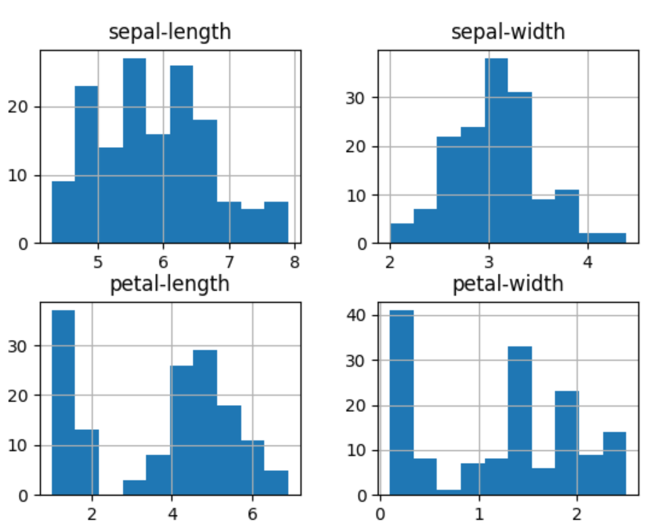

Рисунок 7 – Гістограма розподілу атрибутів датасета

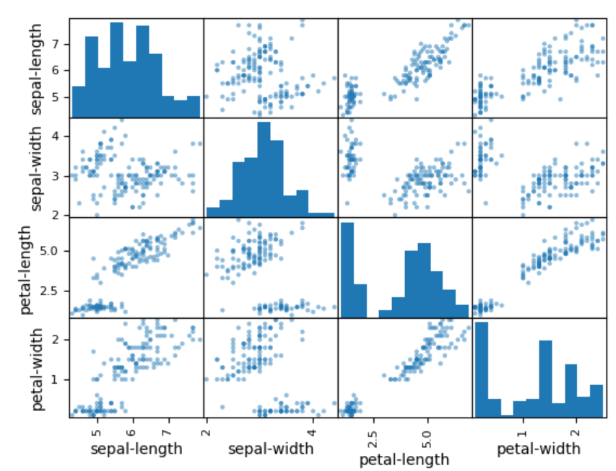

Рисунок 8 – Матриця діаграм розсіювання

Лістинг коду:

from pandas import read_csv  
from pandas.plotting import scatter_matrix  
from matplotlib import pyplot  
from sklearn.model_selection import train_test_split  
from sklearn.model_selection import cross_val_score  
from sklearn.model_selection import StratifiedKFold  
from sklearn.metrics import classification_report  
from sklearn.metrics import confusion_matrix  
from sklearn.metrics import accuracy_score  
from sklearn.linear_model import LogisticRegression  
from sklearn.tree import DecisionTreeClassifier  
from sklearn.neighbors import KNeighborsClassifier  
from sklearn.discriminant_analysis import LinearDiscriminantAnalysis  
from sklearn.naive_bayes import GaussianNB  
from sklearn.svm import SVC  
from sklearn.multiclass import OneVsRestClassifier

url = "https://raw.githubusercontent.com/jbrownlee/Datasets/master/iris.csv"  
names = ['sepal-length', 'sepal-width', 'petal-length', 'petal-width', 'class']  
dataset = read_csv(url, names=names)  
  
# shape  
print(dataset.shape)  
  
# Зріз даних head  
print(dataset.head(20))  
  
# Стастичні зведення методом describe  
print(dataset.describe())  
  
# Розподіл за атрибутом class  
print(dataset.groupby('class').size())  
  
# КРОК 2  
# Діаграма розмаху  
dataset.plot(kind='box', subplots=True, layout=(2,2),  
sharex=False, sharey=False)  
pyplot.show()  
  
# Гістограма розподілу атрибутів датасета  
dataset.hist()  
pyplot.show()  
  
#Матриця діаграм розсіювання  
scatter_matrix(dataset)  
pyplot.show()

**КРОК 4**

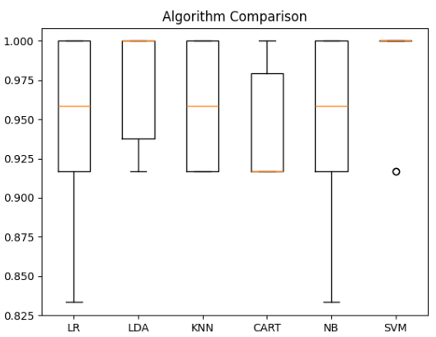

Рисунок 9 – Графік порівняння алгоритмів

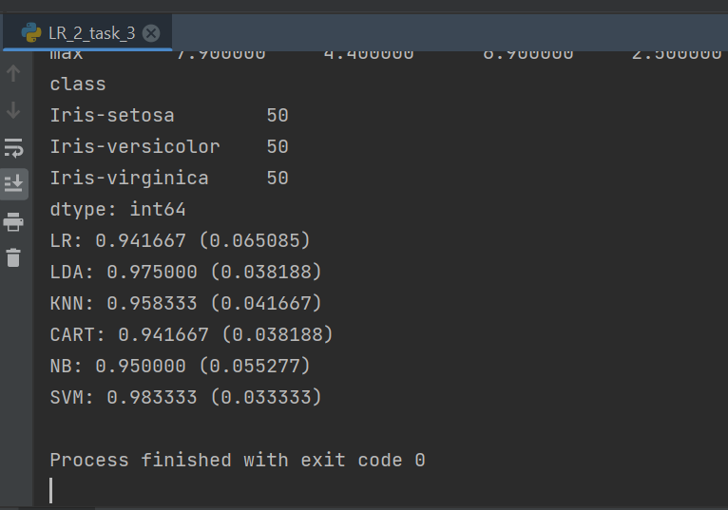

Рисунок 10 – Графік порівняння алгоритмів

Було проведено порівняння декількох методів класифікації на датасеті Iris, і результат показав наступні середні значення точності:

Logistic Regression (LR): 94.17%

Linear Discriminant Analysis (LDA): 97.50%

K-Nearest Neighbors (KNN): 95.83%

Decision Tree (CART): 94.17%

Naive Bayes (NB): 95.00%

Support Vector Machine (SVM): 98.33%

Найкращим методом класифікації я вважаю SVM, тому що він показав найвищу точність серед усіх випробуваних моделей — 98.33%. Це свідчить про його здатність добре розділяти класи на основі особливостей у датасеті.

**КРОК 6-7**

Лістинг коду:

# Створюємо прогноз на контрольній вибірці  
model = SVC(gamma='auto')  
model.fit(X_train, Y_train)  
predictions = model.predict(X_validation)  
  
# Оцінюємо прогноз  
print(accuracy_score(Y_validation, predictions))  
print(confusion_matrix(Y_validation, predictions))  
print(classification_report(Y_validation, predictions))

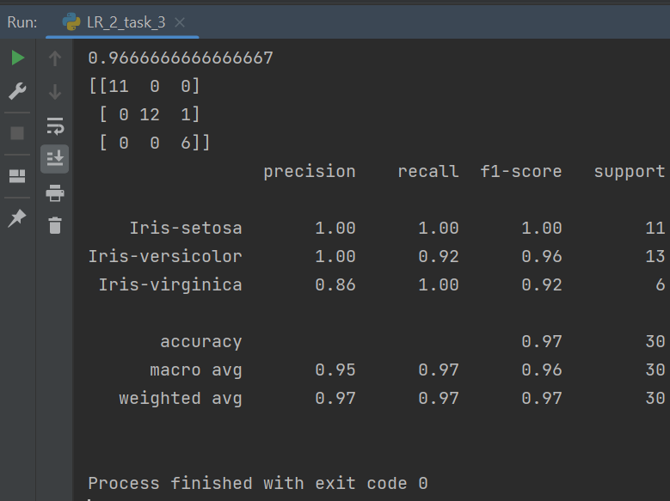

Рисунок 10 – Оцінка якості моделі

**КРОК 8**

Лістинг коду:

# КРОК 8  
X_new = np.array([[5, 2.9, 1, 0.2]])  
print("Форма масиву X_new: {}".format(X_new.shape))  
# Отримуємо прогноз для нового зразка  
prediction = model.predict(X_new)  
# Виводимо результат прогнозу  
print("Прогноз: {}".format(prediction))

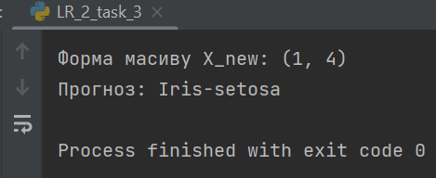

Рисунок 11 – Оцінка якості моделі

Моя модель передбачила клас квітів Iris-setosa.

Загальний лістинг коду:

# from sklearn.datasets import load_iris  
# iris_dataset = load_iris()  
#  
# print("Ключі iris_dataset: \n{}".format(iris_dataset.keys()))  
#  
# print("Опис ",iris_dataset['DESCR'][:193] + "\n...")  
#  
# print("Назви відповідей: {}".format(iris_dataset['target_names']))  
#  
# print("Назва ознак: \n{}".format(iris_dataset['feature_names']))  
#  
# print("Тип масиву data: {}".format(type(iris_dataset['data'])))  
#

# print("Форма масиву data: {}".format(iris_dataset['data'].shape))

# for i in range(5):  
# print(iris_dataset['data'][i])  
#  
# print("Тип масиву target: {}".format(type(iris_dataset['target'])))  
  
from pandas import read_csv  
from pandas.plotting import scatter_matrix  
from matplotlib import pyplot  
from sklearn.model_selection import train_test_split  
from sklearn.model_selection import cross_val_score  
from sklearn.model_selection import StratifiedKFold  
from sklearn.metrics import classification_report  
from sklearn.metrics import confusion_matrix  
from sklearn.metrics import accuracy_score  
from sklearn.linear_model import LogisticRegression  
from sklearn.tree import DecisionTreeClassifier  
from sklearn.neighbors import KNeighborsClassifier  
from sklearn.discriminant_analysis import LinearDiscriminantAnalysis  
from sklearn.naive_bayes import GaussianNB  
from sklearn.svm import SVC  
from sklearn.multiclass import OneVsRestClassifier  
import numpy as np  
  
url = "https://raw.githubusercontent.com/jbrownlee/Datasets/master/iris.csv"  
names = ['sepal-length', 'sepal-width', 'petal-length', 'petal-width', 'class']  
dataset = read_csv(url, names=names)  
  
# shape  
print(dataset.shape)  
  
# Зріз даних head  
print(dataset.head(20))  
  
# Стастичні зведення методом describe  
print(dataset.describe())  
  
# Розподіл за атрибутом class  
print(dataset.groupby('class').size())  
  
# КРОК 2  
# Діаграма розмаху  
dataset.plot(kind='box', subplots=True, layout=(2,2),  
sharex=False, sharey=False)  
pyplot.show()  
  
# Гістограма розподілу атрибутів датасета  
dataset.hist()  
pyplot.show()  
  
#Матриця діаграм розсіювання  
scatter_matrix(dataset)  
pyplot.show()  
  
# КРОК 3  
# Розділення датасету на навчальну та контрольну вибірки  
array = dataset.values  
# Вибір перших 4-х стовпців  
X = array[:,0:4]  
# Вибір 5-го стовпця  
y = array[:,4]

# Разделение X и y на обучающую и контрольную выборки  
X_train, X_validation, Y_train, Y_validation = train_test_split(X, y, test_size=0.20, random_state=1)

# КРОК 4  
# Завантажуємо алгоритми моделі  
models = []  
models.append(('LR', OneVsRestClassifier(LogisticRegression(solver='liblinear'))))  
models.append(('LDA', LinearDiscriminantAnalysis()))  
models.append(('KNN', KNeighborsClassifier()))  
models.append(('CART', DecisionTreeClassifier()))  
models.append(('NB', GaussianNB()))  
models.append(('SVM', SVC(gamma='auto')))  
# оцінюємо модель на кожній ітерації  
results = []  
names = []  
for name, model in models:  
 kfold = StratifiedKFold(n_splits=10, random_state=1, shuffle=True)  
 cv_results = cross_val_score(model, X_train, Y_train, cv=kfold, scoring='accuracy')  
 results.append(cv_results)  
 names.append(name)  
 print('%s: %f (%f)' % (name, cv_results.mean(), cv_results.std()))  
  
# Порівняння алгоритмів  
pyplot.boxplot(results, tick_labels=names)  
pyplot.title('Algorithm Comparison')  
pyplot.show()  
  
# КРОК 6  
# Створюємо прогноз на контрольній вибірці  
model = SVC(gamma='auto')  
model.fit(X_train, Y_train)  
predictions = model.predict(X_validation)  
  
# КРОК 7  
# Оцінюємо прогноз  
print(accuracy_score(Y_validation, predictions))  
print(confusion_matrix(Y_validation, predictions))  
print(classification_report(Y_validation, predictions))  
  
# КРОК 8  
X_new = np.array([[5, 2.9, 1, 0.2]])  
print("Форма масиву X_new: {}".format(X_new.shape))  
# Отримуємо прогноз для нового зразка  
prediction = model.predict(X_new)  
# Виводимо результат прогнозу  
print("Прогноз: {}".format(prediction))

За результатами тренування, найкращої точності вдалося досягти за допомогою моделі SVM (Support Vector Machine), яка показала середню точність (accuracy) на рівні **98.33%** (0.983333). Інші моделі також продемонстрували високі результати, зокрема LDA (97.5%) та KNN (95.83%).

Для квітки з вимірами чашолистка (5, 2.9) і пелюстки (1, 0.2), модель передбачила клас Iris-setosa. Це відповідає правильному результату, оскільки такі параметри дійсно характерні для цього класу.

**Завдання 2.4** **Порівняння якості класифікаторів для набору даних завдання 2.1**

Лістинг коду:

from pandas import read_csv  
from pandas.plotting import scatter_matrix  
from matplotlib import pyplot  
from sklearn.model_selection import train_test_split  
from sklearn.model_selection import cross_val_score  
from sklearn.model_selection import StratifiedKFold  
from sklearn.metrics import classification_report  
from sklearn.metrics import confusion_matrix  
from sklearn.metrics import accuracy_score, precision_score, recall_score  
from sklearn.linear_model import LogisticRegression  
from sklearn.tree import DecisionTreeClassifier  
from sklearn.neighbors import KNeighborsClassifier  
from sklearn.discriminant_analysis import LinearDiscriminantAnalysis  
from sklearn.naive_bayes import GaussianNB  
from sklearn.svm import SVC  
from sklearn.multiclass import OneVsRestClassifier  
from sklearn import preprocessing  
import numpy as np  
  
# Вхідний файл, який містить дані  
input_file = 'income_data.txt'  
  
# Читання даних  
X = []  
y = []  
count_class1 = 0  
count_class2 = 0  
max_datapoints = 25000  
  
with open(input_file, 'r') as f:  
 for line in f.readlines():  
 if count_class1 >= max_datapoints and count_class2 >=max_datapoints:  
 break  
 if '?' in line:  
 continue  
  
 data = line[:-1].split(', ')  
 if data[-1] == '<=50K' and count_class1 < max_datapoints:  
 X.append(data)  
 count_class1 += 1  
 if data[-1] == '>50K' and count_class2 < max_datapoints:  
 X.append(data)  
 count_class2 += 1  
  
# Перетворення на масив numpy  
X = np.array(X)  
  
# Перетворення рядкових даних на числові  
label_encoder = []  
X_encoded = np.empty(X.shape)  
for i,item in enumerate(X[0]):  
 if item.isdigit():  
 X_encoded[:, i] = X[:, i]  
 else:  
 label_encoder.append(preprocessing.LabelEncoder())  
 X_encoded[:, i] = label_encoder[-1].fit_transform(X[:,i])  
  
X = X_encoded[:, :-1].astype(int)  
Y = X_encoded[:, -1].astype(int)  
  
#Розділяю данні на тренувальні та тестові  
X_train, X_test, y_train, y_test = train_test_split(X, Y, test_size=0.2, random_state=5)

# Завантажуємо алгоритми моделей  
models = []  
models.append(('LR', OneVsRestClassifier(LogisticRegression(solver='liblinear'))))  
models.append(('LDA', LinearDiscriminantAnalysis()))  
models.append(('KNN', KNeighborsClassifier()))  
models.append(('CART', DecisionTreeClassifier()))  
models.append(('NB', GaussianNB()))  
models.append(('SVM', SVC(gamma='auto')))  
# Оцінюємо модель на кожній ітерації  
accuracies = []  
percisions = []  
recalls = []  
names = []  
  
for name, model in models:  
 # Навчання моделі  
 model.fit(X_train, y_train)  
  
 # Отримання прогнозу  
 y_pred = model.predict(X_test)  
  
 # Оцінка аккуратності моделі  
 accuracy = round(accuracy_score(y_test, y_pred) * 100, 2)  
  
 # Оцінка точності моделі  
 percision = round(precision_score(y_test, y_pred, average='weighted')*100, 2)  
  
 # Оцінка повноти моделі  
 recall = round(recall_score(y_test, y_pred, average='weighted') * 100, 2)  
  
 # Збереження результатів  
 accuracies.append(accuracy)  
 percisions.append(percision)  
 recalls.append(recall)  
 names.append(name)  
  
 print('Accuracy of %s model -> %s, percision -> %s, recall -> %s' % (name, accuracy, percision, recall))  
  
# Вибір найкращого алгоритму  
best_model_index = np.argmax(accuracies)  
best_model_name = names[best_model_index]  
best_model_accuracy = accuracies[best_model_index]  
model_percision = percisions[best_model_index]  
model_recall = recalls[best_model_index]  
  
print('\nThe best algoritm is %s with accuracy -> %s, percision -> %s, recall -> %s' % (best_model_name, best_model_accuracy, model_percision, model_recall))

Результат виконання:

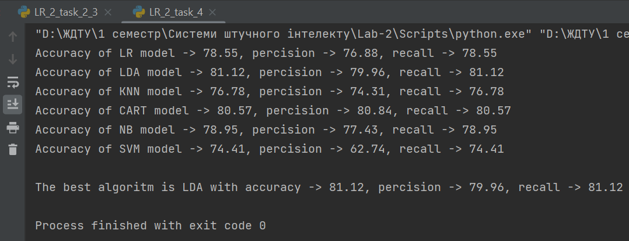

Рисунок 12 – Оцінка якості моделі

**LDA модель:**

* Точність (81.12%) — найвища серед усіх моделей.
* Precision (79.96%) та Recall (81.12%) також на високому рівні, що свідчить про збалансовану продуктивність моделі. Модель LDA має високу точність передбачення і добре розпізнає всі класи.

**CART модель:**

* Точність (80.57%) майже на рівні з LDA.
* Precision (80.84%) навіть вища, ніж у LDA, що означає, що ця модель робить менше помилкових позитивних передбачень.
* Recall (80.57%) також на високому рівні, але трохи нижча за LDA.

**LR модель:**

* Точність (78.55%), Precision (76.88%) і Recall (78.55%) показують, що ця модель добре працює, але поступається LDA і CART.

**KNN модель:**

* Точність (76.78%), Precision (74.31%) і Recall (76.78%) є нижчими порівняно з іншими моделями, що свідчить про те, що ця модель не є найкращим варіантом для цього набору даних.

**NB модель:**

* Точність (78.95%), Precision (77.43%) і Recall (78.95%) показують, що модель є досить збалансованою, але все ж поступається LDA і CART.

**SVM модель:**

* Точність (74.41%) і Precision (62.74%) є найнижчими серед усіх моделей. Це свідчить про те, що SVM на цьому наборі даних працює гірше порівняно з іншими методами.

**Найкраща модель для вирішення задачі:** LDA. Ця модель має найвищу загальну точність (81.12%) та хороші показники precision і recall. Вона забезпечує збалансовану продуктивність і робить мало помилок як при передбаченні позитивних класів, так і при розпізнаванні всіх класів.

**Завдання 2.5** **Класифікація даних лінійним класифікатором Ridge**

Лістинг коду:

import numpy as np  
from sklearn.datasets import load_iris  
from sklearn.linear_model import RidgeClassifier  
from sklearn import metrics  
from sklearn.model_selection import train_test_split  
from sklearn.metrics import confusion_matrix  
from io import BytesIO #neded for plot  
import seaborn as sns; sns.set()  
import matplotlib.pyplot as plt  
  
iris = load_iris()  
X, y = iris.data, iris.target  
X_train, X_test, y_train, y_test = train_test_split(X, y, test_size = 0.3, random_state = 0)  
clf = RidgeClassifier(tol = 1e-2, solver = "sag")  
clf.fit(X_train,y_train)  
y_pred = clf.predict(X_test)  
  
print('Accuracy:', np.round(metrics.accuracy_score(y_test,y_pred),4))  
print('Precision:', np.round(metrics.precision_score(y_test,y_pred,average = 'weighted'),4))  
print('Recall:', np.round(metrics.recall_score(y_test,y_pred,average = 'weighted'),4))  
print('F1 Score:', np.round(metrics.f1_score(y_test,y_pred,average = 'weighted'),4))  
print('Cohen Kappa Score:', np.round(metrics.cohen_kappa_score(y_test,y_pred),4))  
print('Matthews Corrcoef:', np.round(metrics.matthews_corrcoef(y_test,y_pred),4))  
print('\t\tClassification Report:\n', metrics.classification_report(y_pred,y_test))  
  
mat = confusion_matrix(y_test, y_pred)  
sns.heatmap(mat.T, square = True, annot = True, fmt = 'd', cbar = False)  
plt.xlabel('true label')  
plt.ylabel('predicted label');  
plt.savefig("Confusion.jpg")  
# Save SVG in a fake file object.  
f = BytesIO()  
plt.savefig(f, format = "svg")

Результат виконання:

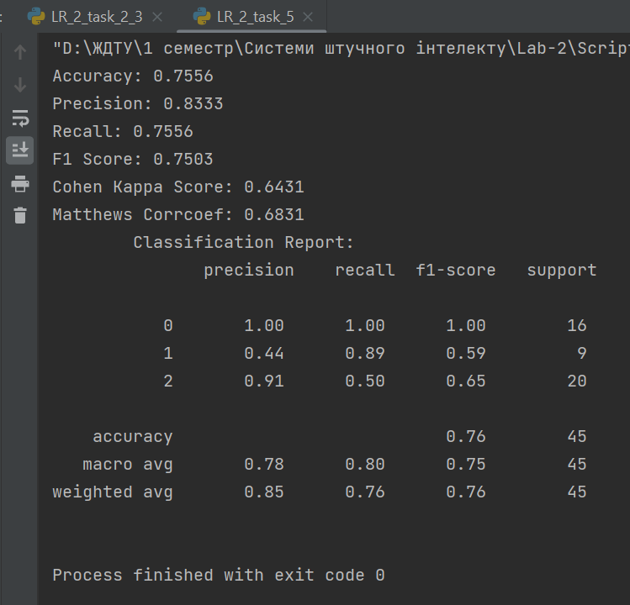

Рисунок 13 – Результат виконання програми

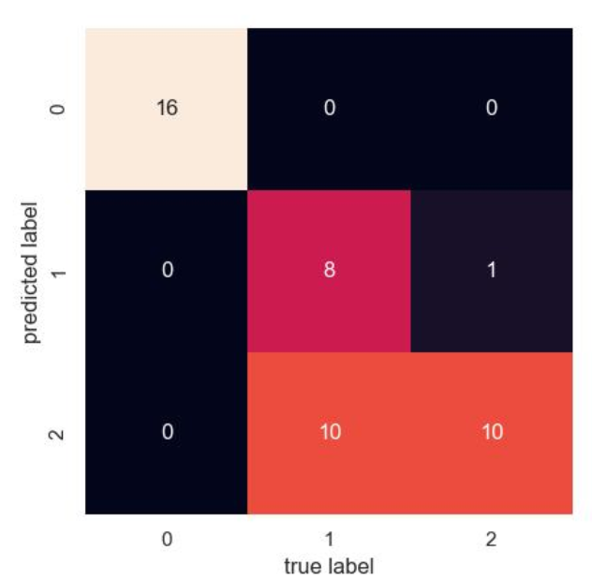

Рисунок 14 – Результат виконання програми (Confusion.jpg)

Опишіть які налаштування класифікатора Ridge тут використані та що вони позначають.

1. **tol=1e-2:**
   * Це параметр "tolerance" (толерантність).
   * Він визначає допустимий рівень похибки для зупинки алгоритму. Коли зміни в функції вартості під час ітерацій стають меншими за це значення, алгоритм зупиняється.
   * У даному випадку 1e-2 (або 0.01) означає, що якщо зміна в результаті оптимізації стає менше ніж 0.01, ітерації завершаться.
2. **solver="sag":**
   * Це параметр, який визначає алгоритм оптимізації для навчання моделі.
   * "sag" означає Stochastic Average Gradient. Це метод градієнтного спуску, який добре підходить для великих датасетів, оскільки він є стохастичним і оновлює градієнт на кожній ітерації, використовуючи середнє значення попередніх ітерацій.
   * Він прискорює процес навчання порівняно з традиційними методами для великих вибірок.

Опишіть які показники якості використовуються та їх отримані результати. Вставте у звіт та поясніть зображення Confusion.jpg

**Основні показники:**

1. **Accuracy (Акуратність)**:
   * Це частка правильно передбачених класів серед усіх передбачень.
   * **Результат**: 0.7556 (або 75.56%)
   * Це означає, що 75.56% усіх передбачень моделі були правильними.
2. **Precision (Точність передбачення)**:
   * Частка правильних позитивних передбачень серед усіх передбачених позитивних прикладів.
   * **Результат**: 0.8333 (або 83.33%)
   * Це означає, що з усіх прикладів, які модель класифікувала як позитивні, 83.33% були правильними.
3. **Recall (Чутливість або повнота)**:
   * Частка правильних позитивних передбачень серед усіх реальних позитивних прикладів.
   * **Результат**: 0.7556 (або 75.56%)
   * Це означає, що з усіх реальних позитивних прикладів, модель правильно класифікувала 75.56%.
4. **F1 Score**:
   * Гармонійне середнє між precision і recall. F1 Score важливий, коли потрібно знайти баланс між точністю та чутливістю.
   * **Результат**: 0.7503 (або 75.03%)
   * Це показує, наскільки добре модель знаходить баланс між точністю і чутливістю.
5. **Classification Report (Звіт про класифікацію):**

Цей звіт містить докладну інформацію про precision, recall і F1-score для кожного з класів:

* **Клас 0**:
  + **Precision**: 1.00 (ідеальна точність для цього класу)
  + **Recall**: 1.00 (усі реальні приклади класу 0 були правильно класифіковані)
  + **F1-score**: 1.00 (ідеальний баланс між precision і recall)
* **Клас 1**:
  + **Precision**: 0.44 (модель часто помилялася при передбаченні класу 1)
  + **Recall**: 0.89 (але модель виявляла майже всі реальні приклади класу 1)
  + **F1-score**: 0.59 (низький через дисбаланс між precision і recall)
* **Клас 2**:
  + **Precision**: 0.91 (модель зробила мало помилок при передбаченні класу 2)
  + **Recall**: 0.50 (лише половина реальних прикладів класу 2 були виявлені)
  + **F1-score**: 0.65 (середній показник через низький recall)
* **Macro avg**:
  + Середнє значення для precision, recall і F1-score для кожного класу.
  + **Precision**: 0.78, **Recall**: 0.80, **F1-score**: 0.75.
* **Weighted avg**:
  + Зважене середнє precision, recall і F1-score з урахуванням кількості

прикладів у кожному класі.

* + **Precision**: 0.85, **Recall**: 0.76, **F1-score**: 0.76.

**Пояснення зображення Confusion.jpg**

Матриця на малюнку – це матриця плутанини. Вона використовується для оцінки ефективності класифікаційної моделі та дає можливість зрозуміти, наскільки добре модель справляється з передбаченням кожного класу.

* **Стовпці (true label)**: Це **реальні значення** класів, які модель мала передбачити.
* **Рядки (predicted label)**: Це **значення класів**, які модель передбачила.
* **Числа в клітинках**: Кількість прикладів, що належать до певної категорії (реальний клас), які були передбачені певною категорією (передбачений клас).

**Пояснення матриці:**

* Верхній лівий кут: 16 — це кількість випадків, коли клас "0" був правильно передбачений як "0".
* У центральній частині: 8 — це кількість випадків, коли клас "1" був правильно передбачений як "1", але 10 випадків класу "1" були помилково класифіковані як "2".
* У нижній частині: для класу "2" модель передбачила правильно 10 разів, але зробила помилку ще в 10 випадках, класифікуючи їх як клас "1".

**Правильні передбачення** знаходяться на діагоналі матриці (клітинки: [0,0], [1,1], [2,2]).

**Помилки** знаходяться поза діагоналлю. Наприклад, модель часто плутала клас "1" з класом "2" (10 випадків).

Опишіть, що таке коефіцієнт Коена Каппа та коефіцієнт кореляції Метьюза. Що вони тут розраховують та що показують.

1. **Cohen Kappa Score**:
   * Оцінка узгодженості між передбаченнями моделі та реальними значеннями, з урахуванням випадкових збігів.
   * **Результат**: 0.6431 (або 64.31%)
   * Це середній рівень узгодженості між прогнозами моделі та реальними класами.
2. **Matthews Corrcoef**:
   * Коефіцієнт кореляції Метьюза вимірює зв'язок між передбачуваними та фактичними класами і є більш інформативним для задач з незбалансованими класами.
   * **Результат**: 0.6831 (або 68.31%)
   * Це свідчить про помірну кореляцію між передбаченнями моделі та реальними класами.

**Висновок:** використовуючи спеціалізовані бібліотеки та мову програмування Python дослідив різні методи класифікації даних та навчився їх порівнювати.